PANDUAN Setting Jaringan

1. Klik installer program server di computer server
2. Sharing folder tempat program diinstal dengan nama ‘poss’ (wajib,tanpa tanda kutip)

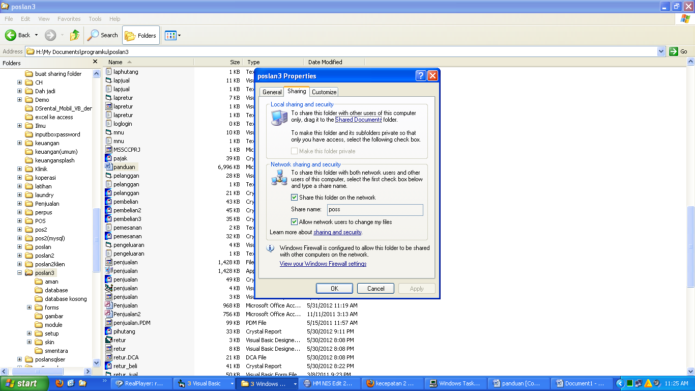

Wajib

Wajib

Wajib

1. Klik ok
2. Install intaller program client
3. Jalankan program
4. Untuk pertama kali anda diminta mengetik no ip server di form login
5. selesai